**Fiche infos – Une seule santé  
C’est quoi la salmonellose ?**

**C’est quoi la salmonellose ?**

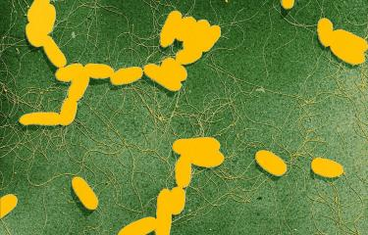

Source pasteur.fr

La salmonellose est une infection causée par une bactérie appelée *Salmonella*. Elle touche surtout l’appareil digestif et provoque une gastro-entérite. La bactérie *Salmonella* se trouve principalement dans les intestins des animaux, dans les aliments d’origine animale (œufs, viande, charcuterie, fromages au lait cru) et parfois dans l’environnement (eau, surfaces contaminées).

Selon Santé publique France, il y aurait 198 000 cas de salmonelloses par an en France dont 183 000 seraient d’origine alimentaire.

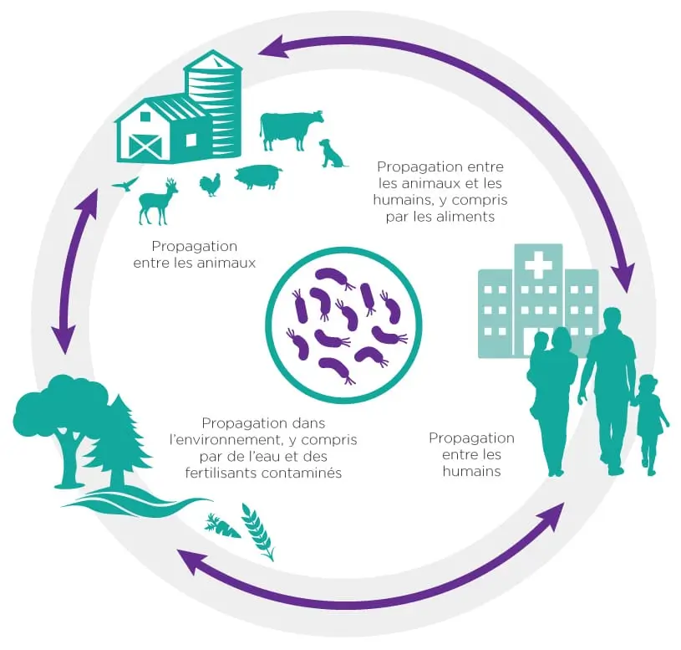

Source cursram.com

**Quels sont les symptômes ?**

Ils apparaissent entre 6 et 72 heures après la contamination, le plus souvent comme gastro-entérite : diarrhée, vomissements, fièvre, douleurs abdominales, fatigue et possible maux de tête. Dans certains cas elle peut provoquer une déshydratation et une infection généralisée.

Certaines infections à *Salmonella* peuvent être responsable de fièvre typhoïde ou paratyphoïde ([Fiche infos La fièvre typhoïde](https://e-bug.eu/fr-FR/coll%C3%A8ge-fiches-infos-la-fi%C3%A8vre-typho%C3%AFde))

**Qui peut être infecté ?**

La bactérie *Salmonella* peut infecter toute personne qui entre en contact avec des aliments, objets ou animaux contaminés.

**Comment se transmet l’infection ?**

Il faut très peu de bactéries pour attraper l’infection. La cause la plus courante est une contamination par l’alimentation (œufs crus, viande pas assez cuite, fromage au lait cru…). Il est possible d’être contaminé par contact avec un animal (manipulations de poussins, reptiles, animaux de ferme ou leurs excréments), mais aussi par manque d’hygiène avec des mains sales ou surfaces de cuisine mal nettoyées ou consommation d’eau contaminée.

La transmission d’un homme à un homme est possible par voie oro-fécale, cela arrive quand une personne contaminée ne se lave pas bien les mains après être allée aux toilettes, puis touche ensuite des aliments, objets, serre la main de quelqu’un. Cette autre personne peut alors se contaminer si elle porte ses mains sales à sa bouche.

**Comment peut-on éviter d’être contaminé ?**

Pour l’éviter il est important d’avoir une bonne pratique d’hygiène alimentaire : bien cuire les viandes et les œufs, laver les fruits et légumes crus, se laver les mains avant de cuisiner ou manger et nettoyer les plans de travail et ustensiles de cuisine. Se laver les mains après avoir touché des animaux, ne pas embrasser ou faire manger les animaux sur des surfaces alimentaires.

**Existe-t-il un traitement ?**

Il n’existe pas de vaccin, c’est pourquoi la prévention par l’hygiène et la bonne cuisson des aliments est primordiale. Dans la plupart des cas, les symptômes seront traités pour permettre d’éviter la déshydratation. Néanmoins, dans certaines situations (cas très sévères, cas chez des nouveau-nés, etc.) un traitement antibiotique est indiqué.

**Liens sites web**

* <https://www.pasteur.fr/fr/centre-medical/fiches-maladies/salmonellose>
* <https://www.anses.fr/fr/content/quest-ce-que-la-salmonellose-et-comment-sen-premunir>
* <https://agriculture.gouv.fr/la-salmonellose-non-typhique>